汽车工程系教师线上教学案例分享
金月娥
为响应教育部和省教育厅的“停课不停学、停课不停教”的指示，按照学院统一部署，汽车工程系按照开学时间开展了网络教学，为达到“老师不停教、学生不停学、质量不降低”的教学要求，我系教师积极准备，认真实施，一分耕耘一份收获，线上教学工作得到了学生和家长的认可。今天给大家分享金月娥老师线上教学的实施与收获。
1.学习在线教学平台，整合课程教学资源。
开课前，我校组织了多个在线教学平台的培训，通过对比适合所带课程的教学资源和平台自身情况，我选择了“智慧职教（职教云平台）”，认真参与全程培训，结合平台实践，及时发现问题并想尽办法解决，很快能够熟练使用智慧职教平台开展在线教学，在教学资源建设方面采用平台“资源库”和“本地上传”相结合的方式，以最大化实现教学目标为目的，充分整合线上线下资源，认真准备每一堂课，并按照学校要求备好各种应急预案，为顺利开展在线教学打下了坚实的基础。
2.运用线上教学平台的互动功能，组织教学，解惑答疑。
开课后，我采用“智慧职教+腾讯课堂”的授课方式，整体比较顺利，但完成两次教学后，发现一些问题急需解决。以《城市轨道交通应急处理实务》为例，因合班上课人数较多，发现在线教学除了资源丰富、学习时间灵活、教学活动全面等优势，明显存在学生纪律性不强、课堂注意力易分散等典型问题。经过再三思考和实践，在保证出勤率方面，我采取“课前十分钟、课上一分钟、临下课一分钟”的签到方法，随时抽查学生的学习状态，并列为课堂表现加分的依据之一，效果显著。在保证教学效果方面，充分利用平台课堂教学设计课前、课中、课后各个环节。课前布置好预习课件，通过测验、问卷调查、讨论等方式检查知识点掌握情况，据此及时调整授课内容的讲授方式和难易程度。课堂上根据教学内容和学习状态的判断灵活利用讨论、头脑风暴、提问等多种互动方式调动大家的积极性，尽最大可能激发学习兴趣，尤其是“摇一摇”和“抢答”功能，趣味性十足，很受学生喜爱，在评价中很多学生对互动效果和课堂氛围很认可，表示比在教室听课更有参与感。课后根据学生课堂综合表现进行加分鼓励，充分认可其课堂参与度和教学任务完成度，布置难度适中的作业，使学生对学习成果保持一定的满足感和成就感，关注课后评价和学生的自我总结，重视课堂反馈，及时进行课后反思，并给予回应，使学生产生被充分关注的感受，从而对学习产生更多的热情和兴趣。通过不懈努力，从平台整体数据来看，学生的认可度较高，能够积极配合老师开展各项教学活动，较好地完成了“老师不停教、学生不停学、质量不降低”的教学要求。
随着在线教学的深入开展，新的问题和挑战会接踵而至，但我相信只要有目标有信念讲方法，没有解决不了的问题，世上无难事，只要肯登攀，我会一如既往，尽心尽力，为线上的教学工作贡献出自己的 一切力量。

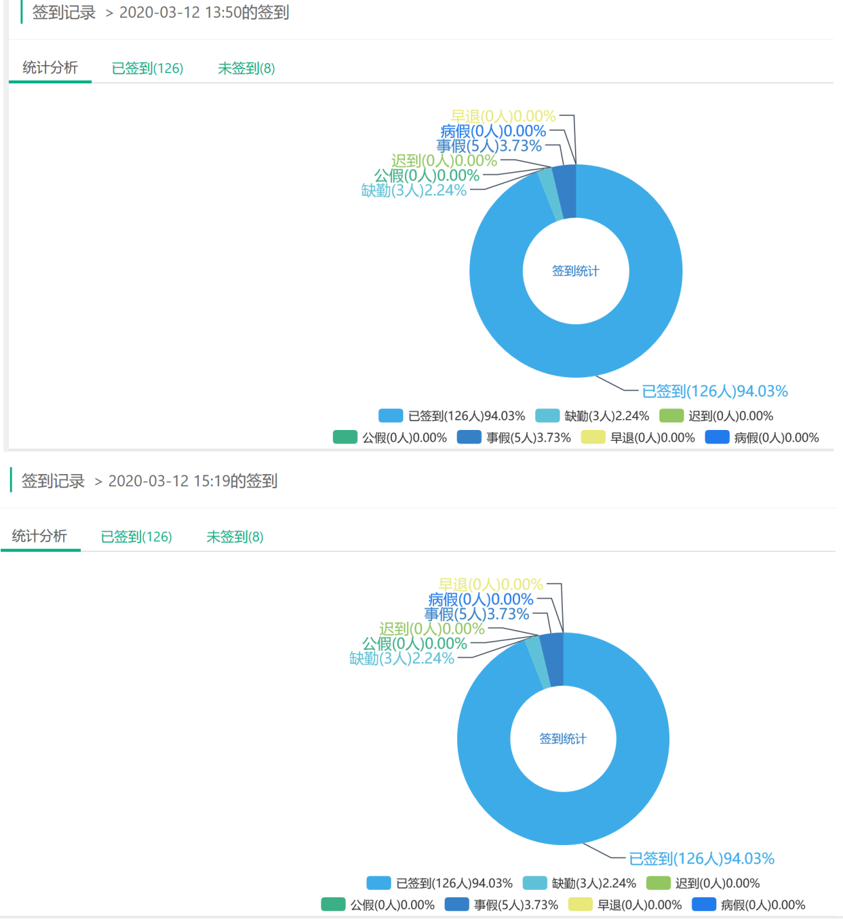

图1 “课前十分钟”和“临下课一分钟”出勤率对比

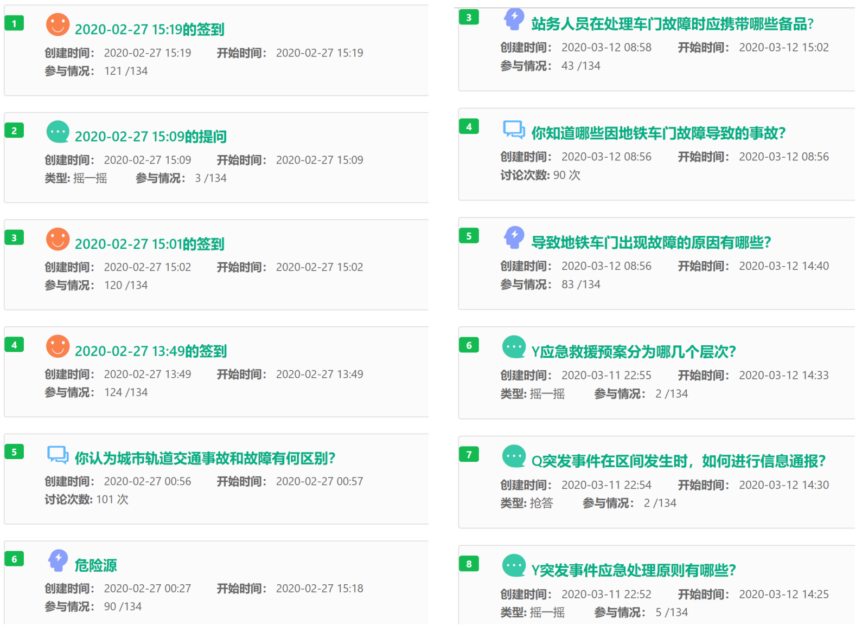

图2 课堂活动参与情况

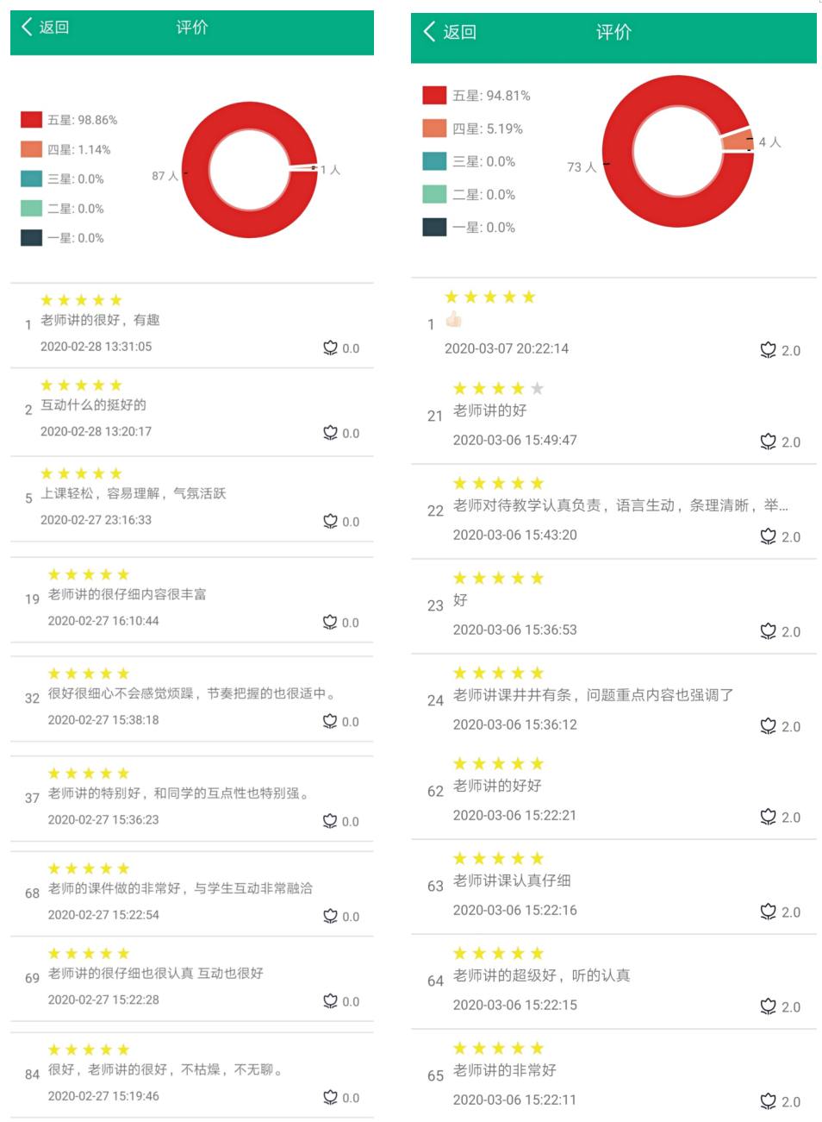

图3 部分学生课堂评价

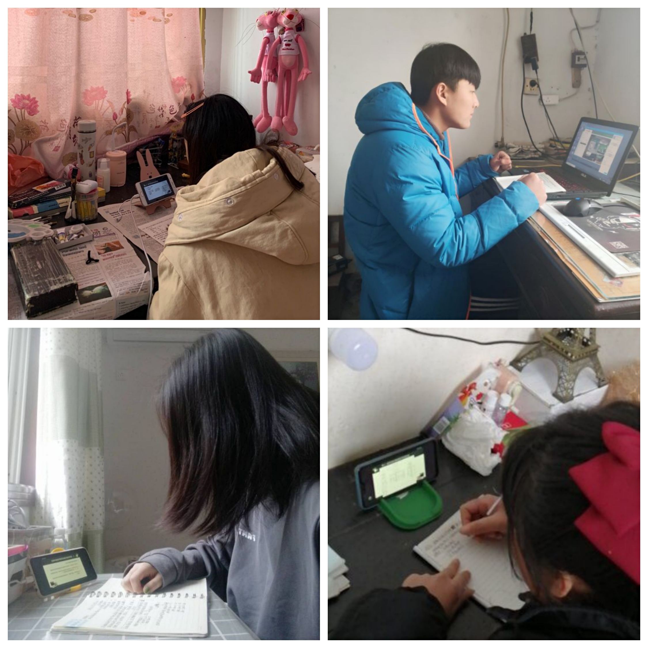
图4 学生课堂听课状态

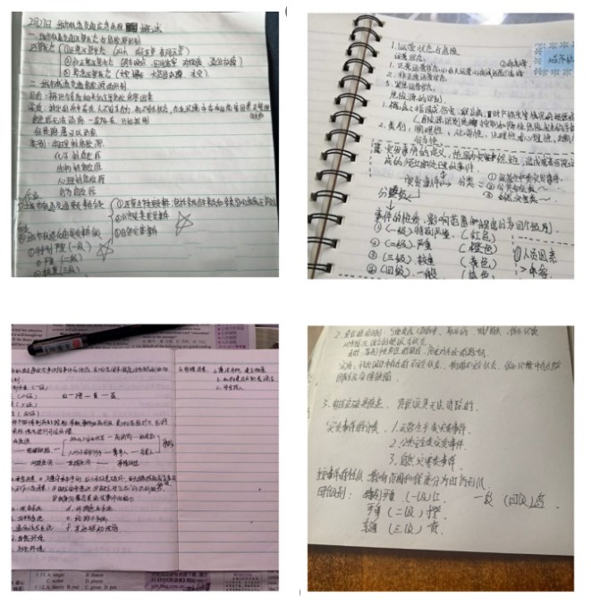
图5 学生课堂笔记

